1. Demokratija je bila zastupljena u...
Kritu Persiji Atini Sparti
2. Zlatno doba atinske demokratije bilo je vreme vladavine...
Klistena Solona Tezeja Perikla
3. Olimpijske igre su najpoznatije i najznačajnije igre stare Grčke, prvi puta održane 776. pr. Kr.
netačno tačno
4. Ko nije bio grčki filozof?
Aristotel Platon Miltijad Sokrat
5. Maratonska bitka dogodila se:
490 p.n.e. 480 p.n.e. 479 p.n.e.
6. Grčki brodovi korišćeni u Grčko -perijskim ratovima su bili...
dromoni šajke trijareje
7. Hipokratovu zakletvu polažu:
pekari lekari apotekari rudari
8. Kiklopi su divovska bica sa jednim okom vezana za kulturu Mikene
netačno tačno
9. Vojskovođe grčko- persijskih ratova su bile:
Miltijad Nikija Leonida Temistokle Demosten
10. Demosten je bio poznat po:
pevanju kao govornik lečenju kao geograf
11. Grčko pismo se zvalo ______.
12. Slavni grčki naučnici su bili:
Pitgora Aristofan Tales Sapfo
13. Trojanski rat je opisao grčki pisac...
Tukidid Herodot Homer
14. Koji junak grčkog mita je ubio Minotaura?
Tezej Persej Herkul Ahil
15. Kako se zove čudovište s glavom bika i telom čoveka?
Dedal Ikar Minotaur
16. Prve grčke statue su:
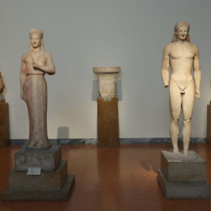
Kurosi i kore Hermes i Apolon Diskobol i kopljonoša Herkul i lav
17. Fidija i Miron bili su...
pesnici filozofi vajari
18. Atinom nisu upravljali...
efori areopag arhonti eklesija
19. Povod Grčko- persijskog rata je...
Bostonska čajanka smrt kralja Filipa Drugog seča knezova Jonski ustanak

